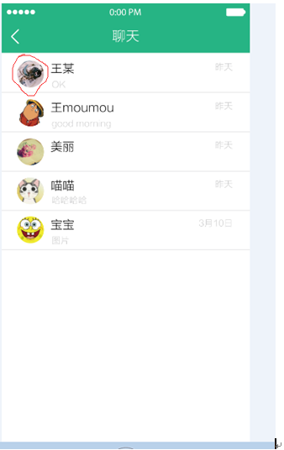
需要改变的地方

位置：

对应的XML文件：
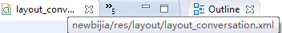

对应的具体文件：
具体一个条目：
具体一个条目对应的xml
:

遇到的新问题，自定义的ImageView不能及时获取数据。
需要当Fragment消失后才能重新。重新进入Fragment的时候才会有效果

对于Fragment 生命周期的研究：

